ANÁLISIS SISTÉMICO DE PROCESOS DE NEGOCIO
Caso 3: InnovaTech Digital

Aplicación de la Teoría General de Sistemas (TGS)
al Modelado y Análisis de Procesos Organizacionales

Análisis y Desarrollo de Software
Neiva-Huila, Colombia
2026

Contenido

Resumen ............................................................................................ 3

1. Introducción .................................................................................. 4

2. Marco Teórico ................................................................................ 5

2.1 Teoría General de Sistemas (TGS) ................................................ 5

2.2 Principios Sistémicos Aplicados ..................................................... 5

2.3 Modelo de Caja Negra .................................................................. 5

3. Tarea A: Clasificación Sistémica de Procesos ................................ 6

4. Tarea B: Fichas de Caracterización de Procesos ........................... 7

4.1 Proceso de Ventas (P-MIS-001) .................................................... 7

4.2 Proceso de Desarrollo de Software (P-MIS-002) ............................ 9

4.3 Proceso de Soporte Técnico (P-MIS-003) ..................................... 10

5. Tarea C: Diagramas de Flujo (Mermaid.js) ................................... 13

5.1 Diagrama - Proceso de Ventas ...................................................... 13

5.2 Diagrama - Desarrollo de Software ............................................... 14

5.3 Diagrama - Soporte Técnico ......................................................... 15

6. Análisis Holístico: Interdependencia ............................................. 18

7. Conclusiones ................................................................................. 19

Referencias ........................................................................................ 20

Resumen
El presente informe desarrolla un análisis sistémico integral de InnovaTech Digital, startup colombiana especializada en soluciones de software ERP para pequeñas y medianas empresas (pymes). Fundamentado en los postulados de la Teoría General de Sistemas (TGS) de Ludwig von Bertalanffy (1968), el documento aborda tres tareas analíticas: (a) la clasificación sistémica de los procesos organizacionales en estratégicos, misionales y de apoyo; (b) la elaboración de fichas de caracterización detalladas para los procesos de Ventas, Desarrollo de Software y Soporte Técnico; y (c) la representación gráfica de dichos procesos mediante diagramas de flujo en sintaxis Mermaid.js. El enfoque holístico adoptado enfatiza la interdependencia entre los subsistemas organizacionales, reconociendo que el comportamiento emergente de InnovaTech Digital trasciende la suma de sus partes constitutivas (Bertalanffy, 1968). Los hallazgos revelan una arquitectura de procesos coherente con el modelo de cadena de valor de una empresa de tecnología orientada a servicios, donde la sinergia entre los subsistemas comercial, técnico y de soporte determina la capacidad competitiva de la organización.

Palabras clave: Teoría General de Sistemas, procesos de negocio, análisis sistémico, BPMN, modelado de procesos, startup de software, ERP.

1. Introducción
La comprensión de las organizaciones como sistemas complejos e interdependientes constituye uno de los aportes más significativos de la Teoría General de Sistemas al campo de la administración y la ingeniería de procesos. Ludwig von Bertalanffy (1968), biólogo austríaco considerado el padre de la TGS, postuló que los sistemas son conjuntos de elementos en interacción recíproca, cuya naturaleza no puede comprenderse mediante el análisis aislado de sus partes. Este principio holístico resulta particularmente pertinente para el análisis de organizaciones tecnológicas como InnovaTech Digital.
InnovaTech Digital es una startup del sector tecnológico colombiano, dedicada al desarrollo y comercialización de software ERP (Enterprise Resource Planning) orientado a las necesidades específicas de las pymes. En un entorno de alta competitividad y rápida evolución tecnológica, la eficiencia y articulación de sus procesos internos determinan no solo su sostenibilidad operativa, sino su capacidad de diferenciación y crecimiento sostenido en el mercado.
El presente análisis adopta el enfoque sistémico como marco epistemológico central, aplicando los conceptos de entradas (inputs), transformación (throughputs) y salidas (outputs) al modelado de los procesos críticos de la organización. Asimismo, se incorporan principios de la cibernética organizacional, tales como la retroalimentación (feedback) y la homeostasis, para comprender los mecanismos de autorregulación que permiten a la empresa adaptarse a las perturbaciones del entorno (Bertalanffy, 1968; Checkland, 1981).
El informe se estructura en cuatro secciones principales: (1) marco teórico; (2) clasificación sistémica de procesos; (3) fichas de caracterización; y (4) diagramas de flujo de procesos, concluye con una reflexión holística sobre la interdependencia de los subsistemas identificados.

2. Marco Teórico

2.1 Teoría General de Sistemas (TGS)
La Teoría General de Sistemas, formulada por Ludwig von Bertalanffy a mediados del siglo XX, propone una perspectiva transdisciplinar para el estudio de fenómenos complejos. Bertalanffy (1968) define el sistema como "un conjunto de elementos en interacción" (p. 38), en contraposición a la visión mecanicista que estudia las partes de manera aislada. Su propuesta central es el principio de totalidad: el todo es más que la suma de sus partes, pues en la interacción emergen propiedades nuevas que no existían en los elementos individuales.
Aplicada al análisis organizacional, la TGS permite comprender a InnovaTech Digital como un sistema abierto en permanente intercambio de energía, información y recursos con su entorno. Los sistemas abiertos se caracterizan por su capacidad de sobrevivir a la entropía mediante la importación de energía, la transformación interna de recursos y la exportación de productos o servicios hacia el ambiente (Katz y Kahn, 1966). Esta dinámica es precisamente la que sustenta el modelo de negocio de la startup: importa talento humano, conocimiento tecnológico y capital financiero; los transforma mediante sus procesos internos; y exporta soluciones de software y servicios de soporte al mercado de las pymes.

2.2 Principios Sistémicos Aplicados al Análisis Organizacional
Para el presente análisis, se destacan los siguientes principios de la TGS con su aplicación directa a InnovaTech Digital:
Holismo: Los procesos de Ventas, Desarrollo de Software y Soporte Técnico no pueden analizarse de forma independiente, pues su valor emerge de la interacción sinérgica entre ellos. Una venta exitosa genera requerimientos para el área de desarrollo, cuyo producto debe ser soportado por el equipo técnico, generando retroalimentación que retroalimenta el ciclo comercial.

Equifinalidad: La organización puede alcanzar sus objetivos estratégicos (posicionamiento en el mercado de ERP para pymes) mediante diferentes configuraciones de sus procesos y recursos, adaptándose a las condiciones cambiantes del entorno tecnológico y competitivo.

Retroalimentación (Feedback): Los mecanismos de control implementados en cada proceso (indicadores de desempeño, revisiones de calidad, índices de satisfacción del cliente) constituyen circuitos de retroalimentación que permiten la autorregulación y la mejora continua del sistema.

Sinergia: La integración efectiva de los tres procesos analizados genera una propuesta de valor superior a la que cada uno podría ofrecer por separado, constituyendo la ventaja competitiva central de InnovaTech Digital.

2.3 Modelo de Caja Negra y Apertura del Sistema
El modelo de caja negra (black box) permite representar cualquier proceso organizacional como una unidad que recibe entradas, ejecuta una transformación interna y produce salidas. La apertura de la caja negra —denominada caja blanca o caja abierta— revela las actividades específicas de transformación, los actores involucrados y los mecanismos de control que garantizan la calidad de las salidas (Bertalanffy, 1968). Este modelo constituye la base metodológica de las fichas de caracterización desarrolladas en la Sección 4 del presente informe.

3. Tarea A: Clasificación Sistémica de Procesos
Desde la perspectiva del pensamiento sistémico aplicado a la gestión por procesos, los procesos organizacionales se clasifican en tres categorías según su rol en la generación de valor y en el funcionamiento del sistema organizacional (Ministerio de Hacienda y Administraciones Públicas de España, 2012; ISO 9001:2015). A continuación, se presenta la clasificación para InnovaTech Digital, reconociendo las interrelaciones e interdependencias sistémicas entre las categorías.
Categoría de Proceso | Procesos Identificados | Rol Sistémico
Procesos Estratégicos | - Planificación Estratégica  - Gestión Financiera y Presupuestal  - Gestión de Alianzas y Ecosistema  - Innovación y I+D Tecnológico  - Gestión de Riesgos Corporativos  - Comunicaciones Corporativas | Proporcionan el direccionamiento, la visión y los lineamientos que orientan el funcionamiento de todo el sistema organizacional. Actúan como el 'cerebro' del sistema, definiendo los objetivos y las reglas de operación (Bertalanffy, 1968).
Procesos Misionales (Cadena de Valor) | - Ventas y Gestión Comercial  - Desarrollo de Software ERP  - Implementación de Soluciones ERP  - Soporte Técnico y Servicio Posventa  - Gestión de Proyectos Tecnológicos  - Control de Calidad de Software (QA) | Constituyen la esencia del negocio y la razón de ser de la organización. Son los procesos mediante los cuales InnovaTech Digital crea y entrega valor a sus clientes (pymes), generando los ingresos que sostienen el sistema.
Procesos de Apoyo (Soporte) | - Gestión del Talento Humano  - Gestión de Infraestructura TI  - Contabilidad y Tesorería  - Compras y Gestión de Proveedores  - Gestión Jurídica y Contractual  - Administración y Servicios Generales  - Marketing y Comunicaciones Digitales | Habilitan el funcionamiento de los procesos misionales y estratégicos, proveyendo los recursos, servicios e infraestructura necesarios. Son los 'órganos de soporte' que mantienen la homeostasis del sistema organizacional.

La Figura 1 (representada a través del mapa de procesos descrito) ilustra la arquitectura sistémica de InnovaTech Digital, donde los procesos estratégicos actúan como el nivel directivo del sistema, los procesos misionales constituyen el núcleo de creación de valor, y los procesos de apoyo proveen los recursos y condiciones habilitantes. La flecha de retroalimentación del cliente hacia los procesos estratégicos y misionales representa el mecanismo de feedback negativo que permite al sistema adaptarse y evolucionar.

4. Tarea B: Fichas de Caracterización de Procesos
Las siguientes fichas de caracterización aplican el modelo sistémico de entradas-transformación-salidas (E-T-S) de Bertalanffy (1968) para describir en detalle los tres procesos misionales críticos de InnovaTech Digital. Cada ficha representa la apertura de la «caja negra» del proceso, revelando su arquitectura interna y sus conexiones con el resto del sistema organizacional.

4.1 Ficha de Caracterización: Proceso de Ventas (P-MIS-001)
FICHA DE CARACTERIZACIÓN — PROCESO DE VENTAS Y GESTIÓN COMERCIAL
Código del Proceso | P-MIS-001
Versión | 1.0
Tipo de Proceso | Proceso Misional / Cadena de Valor
Objetivo del Proceso | Identificar, captar y convertir oportunidades de negocio en contratos de software ERP con pymes, generando ingresos sostenibles para la organización y asegurando el inicio exitoso de la relación cliente-empresa, alineado con los objetivos estratégicos de crecimiento y posicionamiento de mercado de InnovaTech Digital (Bertalanffy, 1968; Porter, 1985).
Responsable del Proceso | Director Comercial / Key Account Manager / Ejecutivo de Ventas
Entradas (Inputs) | Información y Recursos (Inputs):  - Base de datos de prospectos y leads calificados (CRM)  - Inteligencia de mercado y análisis competitivo  - Catálogo de productos y servicios ERP actualizados  - Material de marketing y propuestas técnico-comerciales  - Tarifarios, políticas de precios y condiciones comerciales  - Perfil de necesidades y requerimientos del cliente potencial  - Presupuesto comercial asignado  - Retroalimentación del proceso de Soporte Técnico (satisfacción, upselling)
Transformación (Actividades Principales) | Actividades de Transformación (Caja Negra Abierta):  - 1. Prospección y segmentación de mercado objetivo (pymes por sector/tamaño)  - 2. Calificación de leads mediante criterios BANT (Budget, Authority, Need, Timeline)  - 3. Contacto y generación de primera reunión / demo de producto  - 4. Diagnóstico de necesidades del cliente (discovery session)  - 5. Elaboración y presentación de propuesta técnico-comercial personalizada  - 6. Negociación de condiciones contractuales, SLAs y precios  - 7. Gestión de aprobaciones internas y legales (contratos, NDA)  - 8. Cierre de venta y firma del contrato de licenciamiento/servicio  - 9. Handoff al equipo de Implementación y Desarrollo (kick-off interno)  - 10. Registro y actualización en CRM corporativo
Salidas (Outputs) | Resultados (Outputs):  Tangibles:  - Contrato de servicio / licenciamiento firmado  - Orden de servicio y brief de implementación  - Registro actualizado en CRM (cliente activo)  - Informe de pipeline comercial mensual  Intangibles:  - Relación de confianza cliente-empresa establecida  - Reputación y posicionamiento de marca en el segmento  - Conocimiento del mercado y feedback competitivo
Controles y Regulaciones | - Política Comercial y Manual de Ventas de InnovaTech Digital  - Normativa de protección de datos (Ley 1581 de 2012 — Habeas Data)  - ISO 9001:2015 — Gestión de la calidad en procesos comerciales  - Lineamientos legales para contratos de software (Ley 603 de 2000)  - Metodología de ventas consultivas (SPIN Selling / Solution Selling)  - Revisión semanal del embudo de ventas (pipeline review)
Indicadores de Desempeño | - Tasa de conversión de leads a clientes (conversion rate)  - Ingresos generados por período (MRR / ARR)  - Ciclo de ventas promedio (días desde primer contacto hasta cierre)  - Valor promedio del contrato (ACV — Annual Contract Value)  - Net Promoter Score (NPS) de nuevos clientes post-onboarding  - Costo de adquisición del cliente (CAC)
Recursos Requeridos | - Humanos: Equipo comercial (Director, Key Account Managers, SDRs)  - Tecnológicos: CRM (HubSpot/Salesforce), herramientas de videoconferencia  - Financieros: Presupuesto de comisiones, viáticos y activaciones comerciales  - Informativos: Bases de datos de prospectos, estudios de mercado
Interfaces con Otros Procesos | - Entrada: Marketing (leads calificados), Soporte Técnico (feedback de clientes activos)  - Salida: Desarrollo de Software (requerimientos), Gestión de Proyectos (kick-off)  - Salida: Contabilidad (facturación), Jurídica (contratos), Gerencia (reportes)

4.2 Ficha de Caracterización: Proceso de Desarrollo de Software (P-MIS-002)
FICHA DE CARACTERIZACIÓN — PROCESO DE DESARROLLO DE SOFTWARE ERP
Código del Proceso | P-MIS-002
Versión | 1.0
Tipo de Proceso | Proceso Misional / Núcleo Técnico de la Cadena de Valor
Objetivo del Proceso | Diseñar, construir, probar y entregar soluciones de software ERP funcionales, escalables y de alta calidad que satisfagan los requerimientos específicos de los clientes pymes, dentro de los plazos, presupuestos y estándares técnicos establecidos, constituyendo el núcleo de creación de valor técnico del sistema organizacional de InnovaTech Digital.
Responsable del Proceso | Director de Tecnología (CTO) / Líder de Proyecto / Equipo de Desarrollo
Entradas (Inputs) | Información y Recursos (Inputs):  - Requerimientos funcionales y no funcionales del cliente (brief comercial)  - Contrato firmado y alcance definido por el equipo de Ventas  - Arquitectura tecnológica base del ERP (plataforma existente)  - Recursos de infraestructura cloud (servidores, bases de datos)  - Talento humano: ingenieros, arquitectos, diseñadores UX/UI  - Metodología de desarrollo definida (Scrum / Agile)  - Repositorio de código fuente y herramientas de desarrollo (DevOps)  - Feedback de iteraciones previas y reportes de bugs del equipo de QA
Transformación (Actividades Principales) | Actividades de Transformación (Caja Negra Abierta):  - 1. Análisis y refinamiento de requerimientos (user stories, épicas)  - 2. Diseño de arquitectura técnica y modelo de datos  - 3. Diseño de experiencia de usuario (UX) e interfaces (UI)  - 4. Planificación de sprints y asignación de recursos (backlog)  - 5. Desarrollo de módulos funcionales (codificación, integración de APIs)  - 6. Pruebas unitarias e integración continua (CI/CD pipeline)  - 7. Pruebas de calidad (QA): funcional, de rendimiento y seguridad  - 8. Revisión y aprobación del cliente (UAT — User Acceptance Testing)  - 9. Corrección de defectos y optimización de rendimiento  - 10. Despliegue en ambiente productivo (release management)  - 11. Documentación técnica y manual de usuario
Salidas (Outputs) | Resultados (Outputs):  Tangibles:  - Software ERP configurado, personalizado y desplegado en producción  - Documentación técnica (arquitectura, APIs, base de datos)  - Manual de usuario y guías de administración  - Código fuente versionado en repositorio corporativo  - Informe de pruebas (test report) y registro de defectos  Intangibles:  - Conocimiento tecnológico acumulado (IP de la empresa)  - Capacidades técnicas del equipo desarrolladas  - Reputación técnica y diferenciación en el mercado
Controles y Regulaciones | - Metodología Scrum / SAFe (Scaled Agile Framework)  - Estándares de codificación y revisión de código (Code Review)  - ISO/IEC 25010 — Modelo de calidad de producto software  - Políticas de seguridad de la información (ISO 27001)  - Gestión de versiones y control de cambios (Git flow)  - Definition of Done (DoD) acordada por el equipo Scrum  - Revisión de arquitectura y deuda técnica (Sprint Retrospective)
Indicadores de Desempeño | - Velocity del equipo (story points completados por sprint)  - Densidad de defectos (bugs por KLOC — miles de líneas de código)  - Cobertura de pruebas automatizadas (%)  - Cumplimiento de plazos de entrega (on-time delivery rate)  - Tiempo promedio de resolución de defectos críticos  - Índice de satisfacción del cliente en UAT  - Deuda técnica acumulada (medida en horas de refactoring)
Recursos Requeridos | - Humanos: CTO, Arquitectos, Desarrolladores Full-Stack, QA Engineers, UX/UI Designers, Scrum Masters  - Tecnológicos: IDE (VS Code/JetBrains), GitHub/GitLab, Jira, Confluence, Jenkins/GitHub Actions, AWS/Azure  - Financieros: Presupuesto de desarrollo, licencias de herramientas, infraestructura cloud
Interfaces con Otros Procesos | - Entrada: Ventas (requerimientos y contratos), QA (feedback de pruebas), Soporte (bugs reportados)  - Salida: Soporte Técnico (producto entregado), Implementación (release), Cliente (demo/UAT)  - Bidireccional: Gestión de Proyectos (cronograma), Infraestructura TI (ambientes de desarrollo)

4.3 Ficha de Caracterización: Proceso de Soporte Técnico (P-MIS-003)
FICHA DE CARACTERIZACIÓN — PROCESO DE SOPORTE TÉCNICO
Código del Proceso | P-MIS-003
Versión | 1.0
Tipo de Proceso | Proceso Misional / Posventa y Retención de Clientes
Objetivo del Proceso | Gestionar y resolver de manera oportuna y efectiva las solicitudes, incidentes y requerimientos técnicos de los clientes activos, garantizando la continuidad operativa de las soluciones ERP implementadas, maximizando la satisfacción del cliente y fortaleciendo la relación de largo plazo con InnovaTech Digital como proveedor estratégico de tecnología.
Responsable del Proceso | Líder de Soporte Técnico / Ingenieros de Soporte (L1, L2, L3)
Entradas (Inputs) | Información y Recursos (Inputs):  - Solicitudes e incidentes reportados por clientes (ticket/caso)  - Contratos de soporte vigentes (SLA definidos por nivel de servicio)  - Documentación técnica del ERP (manuales, arquitectura, base de conocimiento)  - Acceso autorizado a los ambientes productivos del cliente  - Historial de casos previos del cliente (CRM / Sistema de tickets)  - Actualizaciones y patches de software del equipo de Desarrollo  - Talento humano: ingenieros de soporte con diferentes niveles de especialización
Transformación (Actividades Principales) | Actividades de Transformación (Caja Negra Abierta):  - 1. Recepción y registro del incidente o solicitud en el sistema de tickets  - 2. Clasificación y priorización según severidad e impacto en el negocio del cliente  - 3. Asignación al nivel de soporte correspondiente (L1: básico, L2: funcional, L3: técnico avanzado)  - 4. Diagnóstico y análisis de causa raíz del incidente  - 5. Comunicación proactiva con el cliente sobre el estado del caso  - 6. Resolución: aplicación de workaround o solución definitiva  - 7. Escalamiento a Desarrollo si el incidente requiere modificación de código  - 8. Verificación de la solución con el cliente (cierre confirmado)  - 9. Documentación de la solución en la base de conocimiento (Knowledge Base)  - 10. Encuesta de satisfacción post-atención (CSAT)
Salidas (Outputs) | Resultados (Outputs):  Tangibles:  - Incidente resuelto dentro del SLA comprometido  - Ticket cerrado con documentación completa de la resolución  - Informe de gestión de soporte (métricas mensuales)  - Artículos de conocimiento en la base de datos (KB)  - Reporte de bugs enviado al equipo de Desarrollo (si aplica)  Intangibles:  - Confianza y lealtad del cliente fortalecida  - Reputación de servicio y soporte de InnovaTech Digital  - Conocimiento acumulado sobre errores recurrentes y patrones de falla  - Identificación de oportunidades de upselling/cross-selling
Controles y Regulaciones | - Acuerdos de Nivel de Servicio — SLA (tiempos de respuesta y resolución por severidad)  - ITIL v4 (Information Technology Infrastructure Library) — Gestión de incidentes y problemas  - Política de escalamiento y matriz de responsabilidades  - Protocolo de comunicación con clientes en crisis operacional  - Normativa de acceso remoto y seguridad de la información  - Revisión semanal de tickets abiertos y métricas de soporte
Indicadores de Desempeño | - First Response Time (FRT) — Tiempo de primera respuesta  - Mean Time to Resolution (MTTR) — Tiempo promedio de resolución  - SLA Compliance Rate — Porcentaje de tickets resueltos en tiempo  - Customer Satisfaction Score (CSAT) post-atención  - First Contact Resolution Rate (FCR) — Resolución en primer contacto  - Ticket Volume (volumen y tendencia de incidentes por período)  - Churn Rate de clientes relacionado con calidad del soporte
Recursos Requeridos | - Humanos: Líder de Soporte, Ingenieros L1/L2/L3, Analistas funcionales  - Tecnológicos: Sistema de tickets (Zendesk/Freshdesk), herramientas de acceso remoto (TeamViewer/AnyDesk), base de conocimiento  - Informativos: Manuales técnicos, documentación de arquitectura, historial de resoluciones
Interfaces con Otros Procesos | - Entrada: Desarrollo de Software (actualizaciones, patches), Clientes (reportes de incidentes)  - Salida: Ventas (oportunidades de renovación/upselling), Desarrollo (bugs identificados)  - Salida: Gestión de Calidad (tendencias de defectos), Dirección (informes de satisfacción)

5. Tarea C: Diagramas de Flujo de Procesos (BPMN/Mermaid.js)
Los siguientes diagramas representan la secuencia lógica de actividades, decisiones y actores de cada proceso. Se presentan en sintaxis Mermaid.js, herramienta de representación de diagramas basada en texto que permite la visualización de flujos de proceso de manera estructurada y reproducible. Los diagramas adoptan la notación de swimlanes para diferenciar los roles actores en cada proceso, alineándose con los principios del Business Process Model and Notation (BPMN 2.0).

5.1 Diagrama de Flujo — Proceso de Ventas (P-MIS-001)
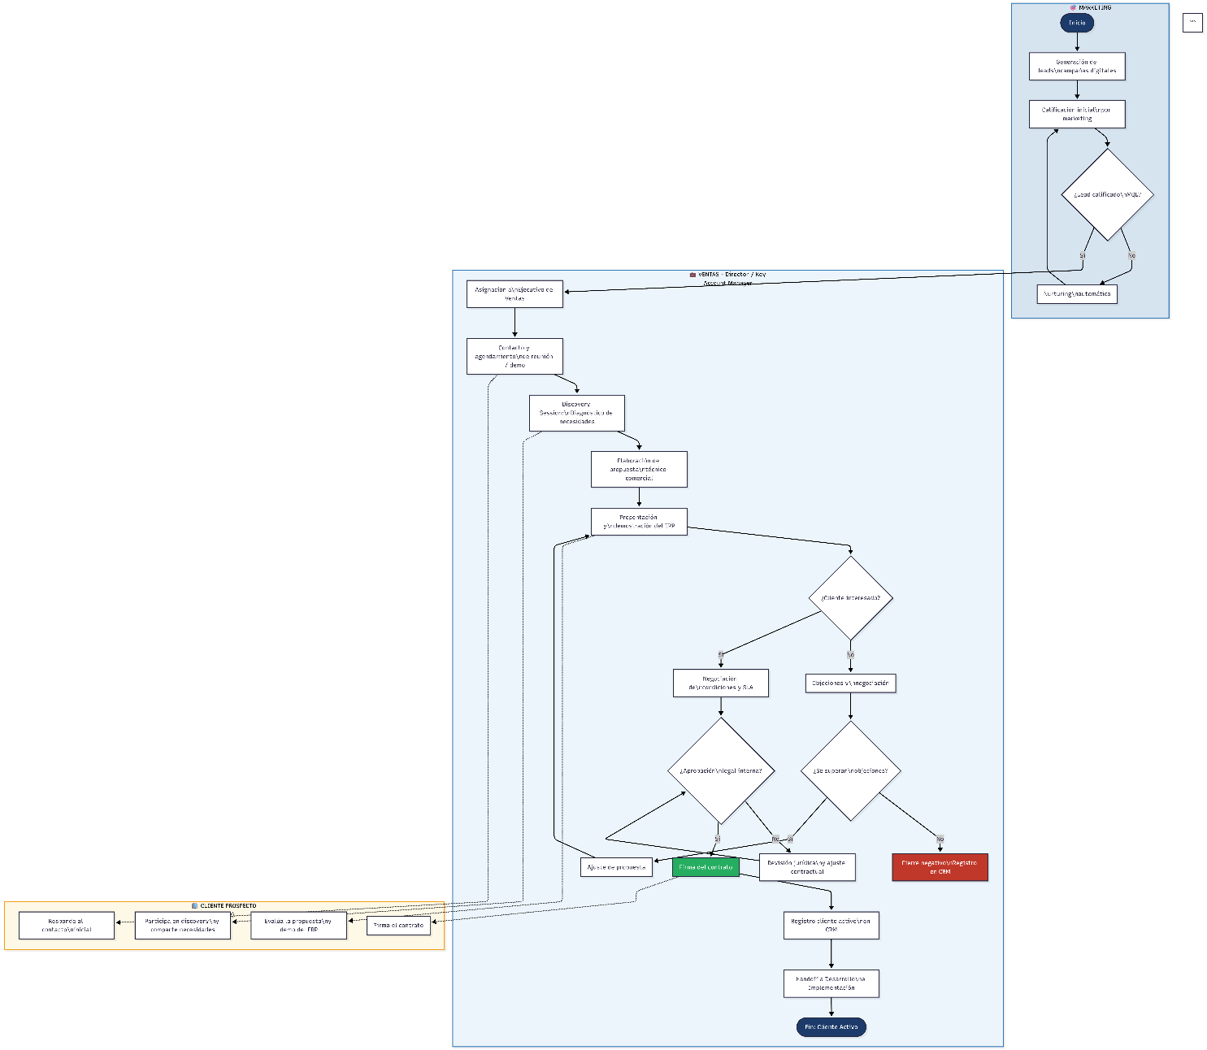
El siguiente diagrama ilustra el flujo completo del proceso comercial de InnovaTech Digital, desde la prospección inicial hasta el handoff al equipo técnico. Se identifican tres swimlanes de actores: el área de Marketing, el Ejecutivo de Ventas / Director Comercial, y el cliente prospecto. Los puntos de decisión críticos (calificación del lead, aceptación de propuesta, aprobación legal) determinan las bifurcaciones del flujo y reflejan los mecanismos de retroalimentación del sistema.

Nota. El diagrama ilustra el proceso de ventas completo con sus actores (Marketing, Ventas, Cliente), puntos de decisión y flujos de retroalimentación. Elaboración propia basada en Bertalanffy (1968) y metodología BPMN 2.0.

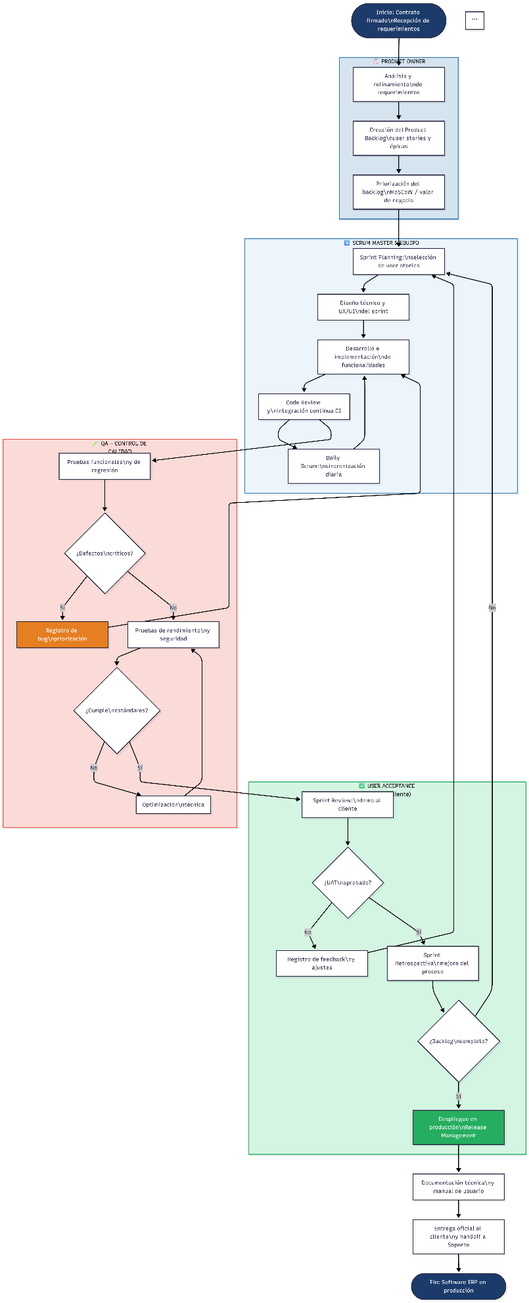
5.2 Diagrama de Flujo — Proceso de Desarrollo de Software (P-MIS-002)
El diagrama del proceso de Desarrollo de Software refleja la metodología ágil (Scrum) adoptada por InnovaTech Digital para la construcción iterativa e incremental de soluciones ERP. Se identifican cuatro actores principales: el Product Owner (representante del cliente), el Scrum Master, el Equipo de Desarrollo y el equipo de QA. El ciclo iterativo de sprints constituye el mecanismo de retroalimentación central del proceso, permitiendo la adaptación continua al sistema.

Nota. El diagrama ilustra el ciclo iterativo Scrum aplicado al desarrollo de software ERP. Las iteraciones (sprints) representan los mecanismos de retroalimentación que permiten la adaptación del sistema a los requerimientos del cliente. Elaboración propia basada en Bertalanffy (1968), metodología Scrum (Schwaber & Sutherland, 2020) y BPMN 2.0.

5.3 Diagrama de Flujo — Proceso de Soporte Técnico (P-MIS-003)
El diagrama del proceso de Soporte Técnico refleja la estructura de niveles de atención (L1, L2, L3) y los mecanismos de escalamiento progresivo característicos de los modelos de gestión de servicios de TI (ITIL v4). Este proceso constituye el principal mecanismo de retroalimentación del sistema organizacional hacia el cliente, cerrando el ciclo de valor de InnovaTech Digital y generando información crítica para la mejora continua del producto de software.

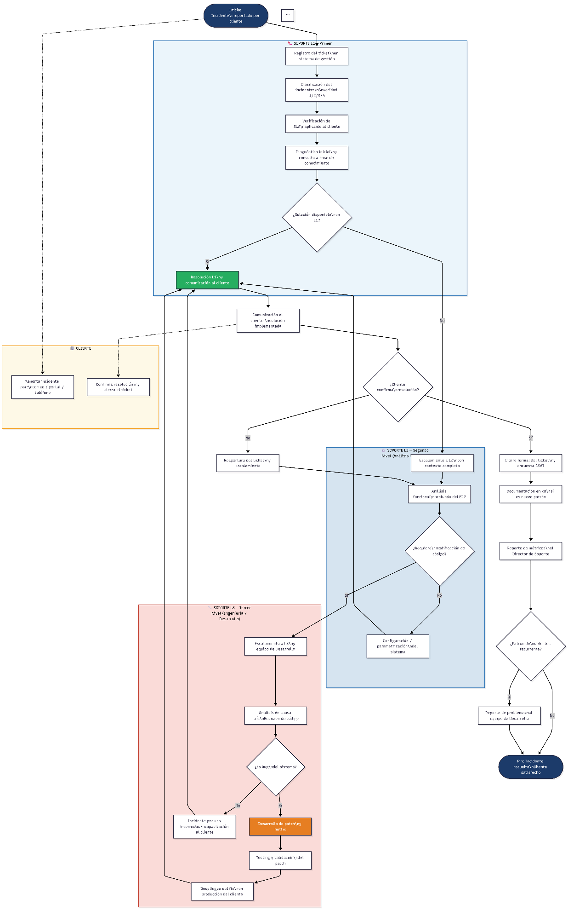

Nota. El diagrama refleja la arquitectura de tres niveles de soporte (L1, L2, L3) y los mecanismos de escalamiento progresivo basados en el marco ITIL v4. Los circuitos de retroalimentación (reapertura de tickets, reporte de bugs a Desarrollo) representan los mecanismos de feedback negativo del sistema organizacional. Elaboración propia basada en Bertalanffy (1968), ITIL v4 (Axelos, 2019) y BPMN 2.0.

6. Análisis Holístico: Interdependencia entre Subsistemas
El análisis individual de los procesos presentados en las secciones anteriores, aunque necesario desde una perspectiva metodológica, resultaría insuficiente sin una comprensión de las interdependencias sistémicas que configuran el verdadero carácter de InnovaTech Digital como organización. En línea con el principio holístico de Bertalanffy (1968), se reconoce que el comportamiento emergente de la startup —su capacidad de competir, innovar y fidelizar clientes— surge precisamente de la interacción dinámica entre sus subsistemas.

6.1 Flujos de Información y Recursos Entre Subsistemas
La cadena de valor de InnovaTech Digital puede comprenderse como un sistema de flujos bidireccionales de información, recursos y retroalimentación entre los tres procesos analizados. El proceso de Ventas actúa como el interfaz primario entre el entorno (mercado) y el sistema interno: captura señales del entorno (necesidades de los clientes, tendencias del mercado) y las transforma en requerimientos que alimentan al proceso de Desarrollo de Software. Este, a su vez, produce el artefacto central de valor (el ERP) que es entregado al cliente y transferido al proceso de Soporte Técnico para su mantenimiento y evolución.
El proceso de Soporte Técnico, lejos de ser un proceso periférico, constituye el principal mecanismo de retroalimentación del sistema. Los patrones de incidentes y defectos identificados por el equipo de soporte alimentan al equipo de Desarrollo con información crítica para la mejora del producto. Simultáneamente, las interacciones de soporte generan oportunidades de renovación y expansión de contratos que retroalimentan al proceso de Ventas, cerrando el ciclo sistémico.

6.2 Comportamiento Emergente y Sinergia Organizacional
Desde la perspectiva de la TGS, la sinergia entre los tres procesos misionales genera propiedades emergentes que ninguno de ellos podría producir de manera independiente. La combinación de una fuerza comercial consultiva (Ventas), un proceso de desarrollo ágil y orientado al cliente (Desarrollo) y un soporte técnico de alta calidad (Soporte) configura una propuesta de valor integral que constituye la ventaja competitiva sostenible de InnovaTech Digital en el mercado de ERP para pymes (Porter, 1985; Bertalanffy, 1968).
Esta sinergia se manifiesta en indicadores de desempeño compuestos como el Net Revenue Retention (NRR), que refleja la capacidad de la organización de retener y expandir sus ingresos a través de clientes existentes —un resultado que solo es posible cuando los tres subsistemas funcionan de manera articulada y eficiente.

6.3 Mecanismos de Homeostasis Organizacional
La homeostasis —capacidad del sistema para mantener su equilibrio ante perturbaciones externas— se logra en InnovaTech Digital a través de los mecanismos de control y retroalimentación integrados en cada proceso: los dashboards comerciales en Ventas, el proceso de Sprint Retrospective en Desarrollo y las métricas CSAT y SLA en Soporte. Cuando el entorno genera perturbaciones (un competidor lanza una nueva funcionalidad, un cliente reporta una falla crítica, el mercado demanda nuevas integraciones), el sistema ajusta sus flujos internos para restablecer el equilibrio y mantener su capacidad de entrega de valor.

7. Conclusiones
El análisis sistémico de InnovaTech Digital, fundamentado en los principios de la Teoría General de Sistemas de Ludwig von Bertalanffy (1968), permite extraer las siguientes conclusiones de carácter teórico y aplicado:

En primer lugar, la clasificación de los procesos en estratégicos, misionales y de apoyo revela una arquitectura organizacional coherente y funcional, donde cada categoría cumple un rol diferenciado pero interdependiente en la generación de valor. Los procesos estratégicos proveen el direccionamiento sistémico; los procesos misionales constituyen el núcleo de creación de valor para el cliente; y los procesos de apoyo habilitan el funcionamiento de los anteriores.

En segundo lugar, las fichas de caracterización elaboradas demuestran la utilidad del modelo de caja negra abierta como herramienta de análisis y documentación de procesos. La explicitación de entradas, transformaciones, salidas, controles e interfaces permite identificar oportunidades de mejora, reducir la variabilidad y establecer las bases para la gestión por procesos bajo estándares como ISO 9001:2015.

En tercer lugar, los diagramas de flujo en sintaxis Mermaid.js proporcionan una representación visual estructurada de la lógica de cada proceso, facilitando la comunicación entre equipos, la onboarding de nuevos colaboradores y el análisis de cuellos de botella y puntos de decisión críticos.

Finalmente, el análisis holístico confirma el principio central de Bertalanffy (1968): el verdadero valor de InnovaTech Digital no reside en ninguno de sus procesos de manera individual, sino en la sinergia emergente de sus interacciones. La articulación efectiva entre Ventas, Desarrollo y Soporte Técnico, mediada por flujos de información bidireccionales y mecanismos de retroalimentación robustos, constituye la base de la ventaja competitiva sostenible de la startup en el dinámico mercado de tecnología ERP para pymes en Colombia y la región.

Referencias

Axelos. (2019). ITIL foundation: ITIL 4 edition. TSO (The Stationery Office).

Bertalanffy, L. von. (1968). General system theory: Foundations, development, applications. George Braziller.

Checkland, P. (1981). Systems thinking, systems practice. John Wiley & Sons.

Instituto Colombiano de Normas Técnicas y Certificación [ICONTEC]. (2015). NTC-ISO 9001:2015: Sistemas de gestión de la calidad — Requisitos. ICONTEC.

International Organization for Standardization. (2015). ISO 9001:2015: Quality management systems — Requirements. ISO.

International Organization for Standardization. (2011). ISO/IEC 25010:2011: Systems and software engineering — Systems and software quality requirements and evaluation (SQuaRE). ISO.

Katz, D., y Kahn, R. L. (1966). The social psychology of organizations. John Wiley & Sons.

Ministerio de Hacienda y Administraciones Públicas de España. (2012). Guía para la identificación y análisis de procesos. Secretaría de Estado de Administraciones Públicas.

Object Management Group [OMG]. (2011). Business Process Model and Notation (BPMN) version 2.0. OMG. https://www.omg.org/spec/BPMN/2.0

Porter, M. E. (1985). Competitive advantage: Creating and sustaining superior performance. Free Press.

Schwaber, K., y Sutherland, J. (2020). La guía de Scrum: La guía definitiva de Scrum — Las reglas del juego. Scrum.org. https://scrumguides.org

